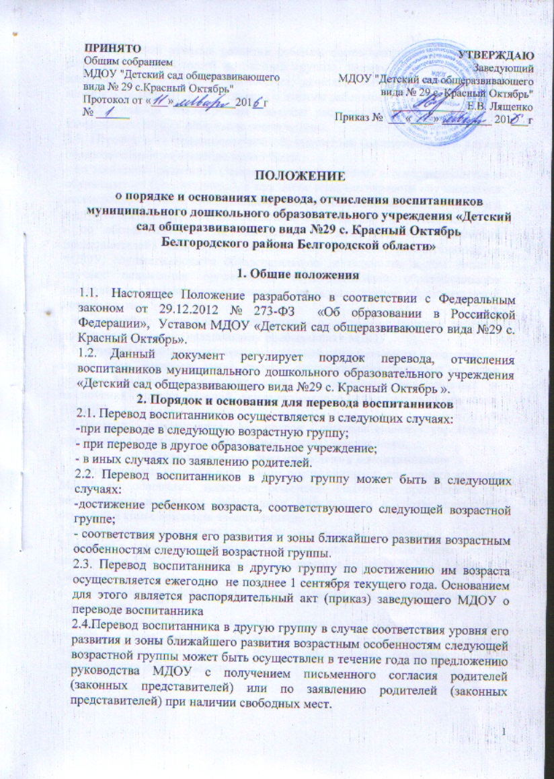

ПОЛОЖЕНИЕ
о порядке и основаниях перевода, отчисления воспитанников муниципального дошкольного образовательного учреждения «Детский сад общеразвивающего вида №29 с. Красный Октябрь
Белгородского района Белгородской области»

1. Общие положения
1.1. Настоящее Положение разработано в соответствии с Федеральным законом от 29.12.2012 № 273-ФЗ «Об образовании в Российской Федерации», Уставом МДОУ «Детский сад общеразвивающего вида №29 с. Красный Октябрь».
1.2. Данный документ регулирует порядок перевода, отчисления воспитанников муниципального дошкольного образовательного учреждения «Детский сад общеразвивающего вида №29 с. Красный Октябрь ».
2. Порядок и основания для перевода воспитанников
2.1. Перевод воспитанников осуществляется в следующих случаях:
-при переводе в следующую возрастную группу;
- при переводе в другое образовательное учреждение;
- в иных случаях по заявлению родителей.
2.2. Перевод воспитанников в другую группу может быть в следующих случаях:
-достижение ребенком возраста, соответствующего следующей возрастной группе;
- соответствия уровня его развития и зоны ближайшего развития возрастным особенностям следующей возрастной группы.
2.3. Перевод воспитанника в другую группу по достижению им возраста осуществляется ежегодно не позднее 1 сентября текущего года. Основанием для этого является распорядительный акт (приказ) заведующего МДОУ о переводе воспитанника
2.4.Перевод воспитанника в другую группу в случае соответствия уровня его развития и зоны ближайшего развития возрастным особенностям следующей возрастной группы может быть осуществлен в течение года по предложению руководства МДОУ с получением письменного согласия родителей (законных представителей) или по заявлению родителей (законных представителей) при наличии свободных мест.
Актуальный уровень развития ребенка, соответствующий возрастным особенностям следующей возрастной группы, должен быть подтвержден данными педагогической диагностики, данными наблюдения и с учетом мнения всех педагогов, работающих с данным ребенком.
Основанием для перевода является распорядительный акт (приказ) заведующего МДОУ о переводе воспитанника.
2.5. Перевод несовершеннолетнего обучающегося (воспитанника) в другое образовательное учреждение может быть:
- по заявлению родителей (законных представителей) несовершеннолетнего обучающегося (воспитанника), в том числе в случае перевода обучающегося несовершеннолетнего (воспитанника) для продолжения освоения программы в другую организацию, осуществляющую образовательную деятельность.
- по обстоятельствам, не зависящим от воли родителей (законных представителей) несовершеннолетнего обучающегося (воспитанника) и МДОУ, осуществляющего образовательную деятельность, в том числе в случаях ликвидации организации, осуществляющей образовательную деятельность, аннулирования лицензии на осуществление образовательной деятельности.
- на основании медицинского заключения о состоянии здоровья ребенка, препятствующего его дальнейшему пребыванию в МДОУ.
2.6. Перевод детей в группы компенсирующей направленности в дошкольные организации, имеющие такие группы, осуществляется только с согласия родителей (законных представителей) на основании рекомендаций и заключения территориальной психолого-медико-педагогической комиссии (ПМПК).
2.7.Перевод воспитанника в другое образовательное учреждение оформляется распорядительным актом (приказ) заведующего.
3.Порядок и основания отчисления воспитанников
3.1. Отчислением является исключение воспитанника из списочного состава МДОУ на основании заявления родителей (законных представителей) воспитанника и приказа заведующего Учреждением с соответствующей отметкой в книге движения воспитанников.
3.2. Отчисление воспитанника из МДОУ производится в следующих случаях:
1. в связи с освоением основной образовательной программы дошкольного образования МДОУ «Детский сад общеразвивающего вида №29 с. Красный Октябрь ».
2. досрочно по основаниям, установленным законодательством об образовании:
-по инициативе родителей (законных представителей) обучающегося, в том числе в случае перевода обучающегося для продолжения освоения образовательной программы в другую организацию, осуществляющую образовательную деятельность;
-по обстоятельствам, не зависящим от воли родителей (законных представителей) воспитанника и МДОУ, в том числе в случаях ликвидации организации, осуществляющей образовательную деятельность.
3.3. Основанием для отчисления воспитанника является распорядительный акт (приказ) заведующего МДОУ об отчислении.
3.4. Права и обязанности участников образовательного процесса, предусмотренные законодательством об образовании и локальными нормативными актами МДОУ, прекращаются с даты отчисления воспитанника.

